
Warszawa, 26.10.2026

Czy to już czas na zmianę opon? Sprawdź, o czym pamiętać przed wizytą w serwisie
Regularna zmiana ogumienia to jeden z kluczowych elementów dbania o bezpieczeństwo na drodze. Wiele osób traktuje jednak tę czynność czysto rutynowo, sprowadzając ją jedynie do odkręcenia starych kół i założenia nowych. Tymczasem prawidłowy proces obsługi opon wymaga oceny ich stanu technicznego, właściwego wyważenia, a także odpowiedniej konserwacji oraz przechowywania. Dbałość o te detale nie tylko wydłuża żywotność ogumienia, ale przede wszystkim gwarantuje stabilność pojazdu i optymalną przyczepność w trudnych warunkach drogowych.
Sygnałem do wizyty w warsztacie są wskaźniki termometrów. Granicą efektywności mieszanki letniej i zimowej jest średnia dobowa wartość wynosząca około 7°C, poniżej której twardsze tworzywo wariantów letnich traci swoją elastyczność i przyczepność. Samodzielna zmiana kół w garażu często ogranicza się jedynie do ich przełożenia, dlatego cały proces najlepiej powierzyć profesjonalnemu serwisowi. Wykwalifikowany fachowiec nie tylko dysponuje odpowiednim sprzętem, ale też fachowo oceni stan felg, przeprowadzi zalecaną rotację kół między osiami oraz zastosuje profesjonalne środki pomocnicze, co przekłada się na pełne bezpieczeństwo jazdy i idealną szczelność połączenia.
Kiedy opona kwalifikuje się do wymiany?
Podstawą każdej sezonowej wizyty w warsztacie powinna być ocena stanu ogumienia. Według przepisów prawa minimalna dopuszczalna głębokość bieżnika wynosi 1,6 mm, jednak specjaliści ostrzegają, że jazda na tak zużytych oponach jest niebezpieczna. Zaleca się wymianę opon letnich, gdy głębokość bieżnika spadnie do 3 mm, a zimowych już przy 4 mm. Płytszy bieżnik nie jest w stanie skutecznie odprowadzać wody, śniegu czy błota pośniegowego, co znacząco wydłuża drogę hamowania i zwiększa ryzyko akwaplaningu.
- Głębokość bieżnika to niejedyne kryterium. O konieczności zakupu nowego kompletu świadczą również uszkodzenia mechaniczne, mikropęknięcia struktury gumy, widoczne przebarwienia czy nierównomierne ścieranie się powierzchni. Istotny jest także wiek ogumienia. Nawet jeśli opona posiada odpowiednio głęboki bieżnik, po 8 -10 latach od daty produkcji mieszanka gumowa traci swoje pierwotne właściwości, co wyklucza jej bezpieczne użytkowanie, natomiast wymiana ogumienia zalecana jest maksymalnie po 6 - 8 latach od daty produkcji – mówi Krzysztof Wyszyński, Product Manager Würth Polska.
Opony sezonowe czy całoroczne - co wybrać?
W momencie gdy stare ogumienie nie nadaje się już do jazdy kierowcy stają przed wyborem zakupowym między oponami dedykowanym a uniwersalnymi. Wybór nie jest łatwy, jednak podczas jego dokonywania należy wziąć pod uwagę czynniki takie jak styl jazdy oraz warunki, w jakich pojazd jest eksploatowany. Opony letnie i zimowe różnią się budową bieżnika oraz składem mieszanki gumowej. Model letni wykonany jest z twardszego tworzywa odpornego na wysokie temperatury, natomiast zimowy zawiera więcej kauczuku naturalnego, dzięki czemu pozostaje miękki i elastyczny podczas mrozów. Ponadto opony zimowe posiadają głębszy i bardziej złożony bieżnik, gwarantujący przyczepność na śniegu i lodzie.
Opony całoroczne, zwane również wielosezonowymi, stanowią kompromis łączący cechy ogumienia letniego i zimowego. Konstruktorzy projektują je tak, aby zapewniały akceptowalny poziom bezpieczeństwa w zróżnicowanych warunkach pogodowych przez cały rok. Warto jednak pamiętać, że chociaż nowoczesne uniwersalne mieszanki stają się coraz doskonalsze, w skrajnych warunkach drogowych, takich jak głęboki śnieg czy rozgrzany asfalt, nie dorównają one parametrom opon dedykowanych pod konkretny sezon.
- Opony całoroczne, stanowią dobre rozwiązanie dla osób pokonujących niewielkie przebiegi roczne, poruszających się głównie po dobrze odśnieżanych drogach miejskich w umiarkowanym klimacie oraz preferujących spokojny styl jazdy. Z kolei w przypadku kierowców często podróżujących w trasie, poruszających się w terenach podgórskich czy wyjeżdżających za granicę w rejon o surowszym klimacie, zdecydowanie lepszym i bezpieczniejszym wyborem pozostają tradycyjne opony sezonowe - dodaje Krzysztof Wyszyński
Przechowywanie i konserwacja ogumienia
Dobranie opon oraz ich prawidłowy montaż to nie wszystko co wpływa na żywotność ogumienia i odpowiednie funkcjonowanie opon. Ważne jest również to co dzieje się z nimi po zdjęciu ich z kół, a także jak dba się o nie podczas całego cyklu użytkowania.
- Nawet najlepsze opony stracą swoje parametry, jeśli po sezonie będą składowane w niewłaściwy sposób. Przed magazynowaniem ogumienie należy dokładnie umyć z błota, soli drogowej oraz kamieni, a następnie osuszyć. Kluczowa jest również konserwacja. Zastosowanie specjalistycznego preparatu do opon zabezpiecza strukturę gumy przed działaniem ozonu, promieniowaniem UV oraz mikropęknięciami. Przed demontażem warto oznaczyć pozycję kół specjalną kredą odporną na wodę, co umożliwi ich właściwą rotację w kolejnym sezonie – podkreśla Krzysztof Wyszyński
Istotne są także warunki, w których opony są przechowywane. Pomieszczenie do tego przeznaczone powinno być zacienione, suche i odznaczać się stabilną, niską temperaturą. Sam sposób ułożenia zależy od tego, czy magazynujemy całe koła, czy same opony. Ogumienie bez felg należy stawiać pionowo obok siebie, unikać ich wieszania i układania w stosy, regularnie je obracać oraz odizolować od zimnego betonu, np. za pomocą drewnianych desek. Z kolei opony z felgami można bezpiecznie przechowywać na specjalnych wieszakach, stojakach lub układać na płasko w stosy, pamiętając o okresowej zmianie ich kolejności. Dla osób niemających odpowiednich warunków domowych wygodną opcją jest usługa przechowywania ogumienia w profesjonalnym serwisie, gdzie przestrzegane są wszystkie standardy składowania.
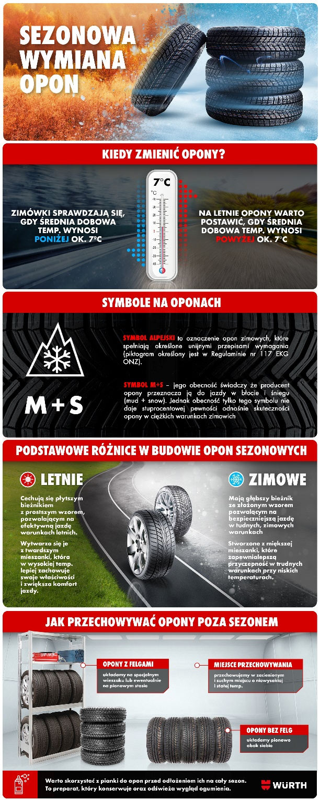
***
O Würth Polska
Würth Polska jest liderem w technice zamocowań i dystrybucji produktów dla profesjonalistów, obecnym na polskim rynku ponad 35 lat. To nowoczesna firma i wiarygodny, stabilny pracodawca, który zatrudnia ponad 800 pracowników, z czego ponad 500 w Dziale Sprzedaży podzielonym na 8 obszarów – Auto, Cargo (w tym Agro), Drewno, Budownictwo, Metal, Instalacje, Inwestycje budowlane. Würth Polska posiada 52 sklepy stacjonarne oraz rozbudowany sklep internetowy, który zapewnia możliwość zakupów 24h na dobę bez wychodzenia z domu. Centrala firmy i nowoczesne centrum logistyczne znajdują się w Warszawie. Koncern prowadzi sprzedaż wyłącznie firmom i osobom prowadzącym działalność gospodarczą. Więcej informacji o Würth Polska pod linkiem.
O grupie Würth
Grupa Würth została założona w 1945 r. w Niemczech. Obecnie składa się z ponad 400 samodzielnych firm, rozmieszczonych w ponad 80 krajach na wszystkich kontynentach. Zatrudnia ponad 87 tys. osób, z czego ponad 33 tys. to przedstawiciele handlowi. Zgodnie z rocznym sprawozdaniem finansowym, w 2024 r. Grupa Würth osiągnęła łączną sprzedaż na poziomie 20,2 mld EUR.

Kontakt dla mediów:
Paweł Skowron
Tel.: +48 796 699 177
E-mail: pawel.skowron@goodonepr.pl

